Rigips MW12DH-F90-63dB-125/625/175-80/A-5000

SAINT-GOBAIN RIGIPS

Eigenschaften

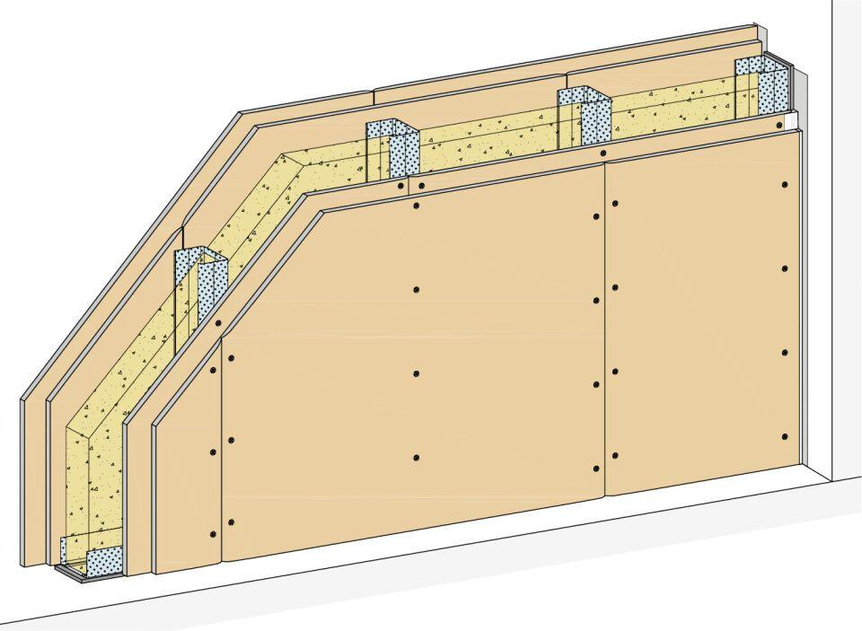

Ausführung Unterkonstruktion

Ständerwerk

Feucht- / Nassraum

geeignet für Feuchtraum

Feuerwiderstandsklasse

F 90 - A

Profilform

C-Profil

Typ CW-Profil

125

Baustoff, Unterkonstruktion

Metall

Querschnitt

CW

Unterkonstruktion Trockenbau

Einfachständerwerk

Abstand Ständerachsen (mm)

625,00

Dicke Dämmschicht (mm)

80,00

Gewicht (kg)

56,00

Höhe Wand (m)

5,00

Schalldämmmaß (dB)

64,00

Wanddicke (mm)

175,00

Dicke Beplankung (mm)

2 x 12,5

Plattentyp Beplankung

Rigips Die Harte (DH)

Schichtaufbau

1.1 Rigips Die Harte; 2.1 Rigips HartFix Schnellbauschraube; 2.3 z.B. Rigips Nageldübel; 3.1 RigiProfil MultiTec UW; 3.2 RigiProfil MultiTec CW; 3.3 Rigips Anschlussdichtung Filz – einseitig selbstklebend; 4.1 z.B. Isover Akustic TP oder TF; 4.1 z.B. Isover Akustic TP oder TF; 5.1 z.B. VARIO Fugenspachtel; 5.1 VARIO 30 Fugenspachtel; 5.1 ProMix Plus; 5.1 ProMix Airless; 5.1 SUPER Fugenfüller; 5.1 Rigips Glasfaserbewehrungsstreifen; 5.1 Rigips Papierbewehrungsstreifen; 5.2 Rigips TrennFix